DELO OD DOMA 20.10.-22.10.2021
2. RAZRED

Pozdravljeni učenci!
Ta teden sem imela v planu, da vas razveselim z zgodbico. Kakšna bo tema lahko ugibate… seveda 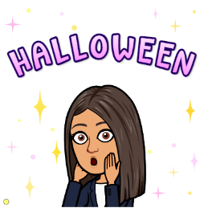!!!

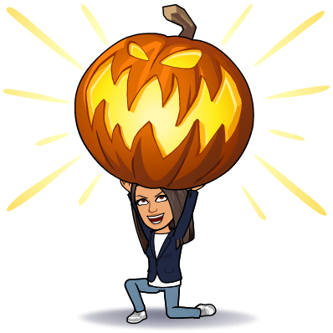

Se spomniš, da smo se že lani pogovarjali o noči čarovnic?
Spomni se kaj vse otroci počnejo takrat?
Poglej PPT- halloween.
Enjoy!!! 